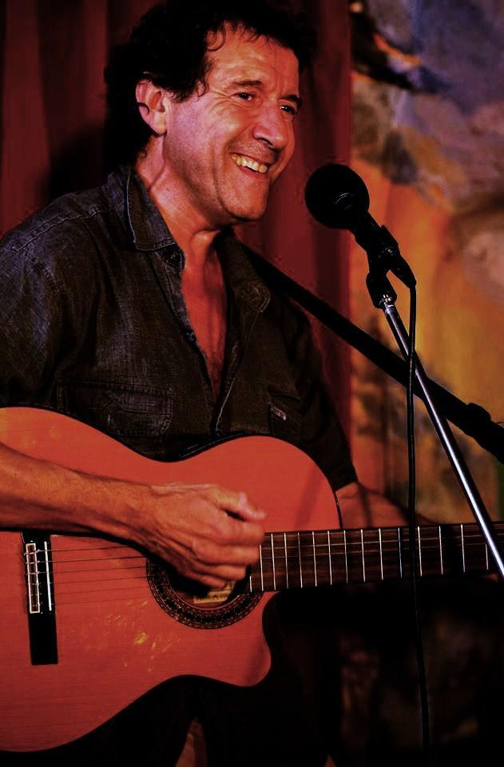
La Bio’ de Maleck

- Age : Acceptable
- Origine : Terrien
- Pays : France
- Langue : Français
- Qualité : Musicien autodidacte auteur-compositeur- interprète
- Genre Musical: Chanson Francophone-World Music
- Spécialité : Chanson Solo Guitare-Voix
- Label : Artiste non signé
- Pratiques instrumentales : Guitares, Piano, Chant.
- Autres : Charango & Flûtes des Andes, Percussions Afro-Cubaines
- Registre Musical: Folk - Blues - Jazz- World – Rock

Maleck est un musicien autodidacte d’origine terrienne, né à Paris, et vivant depuis toujours en France. Sa langue maternelle est le Français.
C’est un French Song Writer captivant, aux influences Folk-Blues-Jazz & World Music. Son jeu de guitare, ses chansons et sa voix ne font qu’un. Un groove, des rythmes classieux et ensoleillés qui vous invite directement aux voyages.

C’est d’abord par la musique que tout a commencé dès l’adolescence, avec divers instruments de Musique du Monde et d’Europe qu’il a appris à jouer sans formation. La création musicale, le chant l’écriture et la composition arriveront après.

Nouveau venu dans le paysage de la Chanson Francophone, coup de cœur du public et du jury, il sera parmi les sept finalistes du Tremplin Vive La Reprise parrainé par Monsieur Graeme Allwright. Il sera remarqué par Didier Pascalis « Tacet Production » pour faire l’avant première d’Allain Leprest au Festival Sur les Pointes et au Forum Léo Ferré en 2011. Depuis son parcours musical d’auteur-compositeur et interprète se poursuit. Actuellement il se produit sur les scènes des Cabarets, Cafés-Concerts et Festivals >

SITE OFFICIEL DE MALECK
www.malecklangemessenger.com

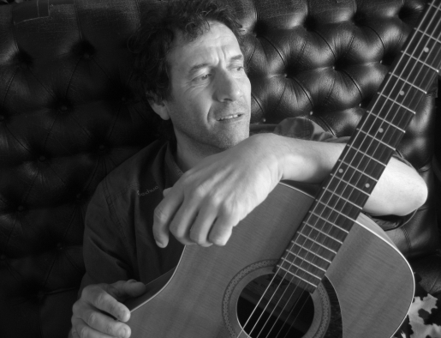
Festival City-Jazzy / Le Petit journal Montparnasse / Festival Aiguillon Song / Festival Sur les Pointes / Forum Léo Ferré / Fête de L’Humanité / La Manufacture Chanson / Tremplin Vive la Reprise / Au Petit Théâtre du Bonheur/ Le Divan du Monde / La Flèche d’Or Café / Le Satellite Café / Le Cacau (à Sao Tomé e Principe) / Festival d’Etampes / Le New Morning concert privé James Sylla / Festival Africajarc / Festival d’Automne de Paris / Le Don Camilo /

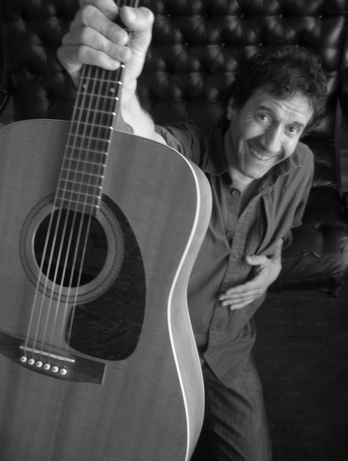
Ces rencontres musicales sont Nationales et Internationales, il chante et joue aux côtés de : Maud Cimbaro / Lisa Portelli / Allain Leprest / Pierre Vassiliu / Djeli Moussa Kondé / Les Quilapayun / Jovino dos Santos / Mama Keita / Kent /

Depuis novembre 2012, le clip EPK « Yéma Africa » réalisé par «Decalprod audio-visuel» est disponible en ligne sur Youtube.(Exclusive Maleck World Music)

En Août 2014, son premier album autoproduit intitulé « Maleck l’Ange Messenger » (o.p.o - SACEM /SDRM), est enregistré et mixé au Studio Davout-Paris - Ingénieur du Son Monsieur Jean-Loup Morette.

Pour écouter et voir Maleck sur Facebook, Youtube et Twitter >
Maleck l’Ange Messenger LP 8 titres Extraits
Maleck au Festival City Jazzy 2014
Youtube Yema Africa

Retrouver toute l’actualité de Maleck sur son site officiel

www.malecklangemessenger.com

